

Descripción de las funcionalidades

ANÁLISIS Y DISEÑO DEL SOFTWARE

Autores:
- Xabier Aldasoro Urquia
- Manex Ayerza Aizpurua
- Andoni Castiñeira Martinez
- Ekaitz Etxeberria Otamendi
- Ane Villarino Ausin

8 de Junio de 2026

Aurkibidea

Aurkibidea 2
1 Funcionalidad: Login 4
1. Descripción Funcional 4
1.1. Propósito de la Funcionalidad 4
1.2. Problema que Resuelve 4
1.3. Actores Implicados 4
1.4. Información que Maneja 4
2. Diagramas de Análisis de la Funcionalidad 4
2.1. Casos de Uso Unificados (Login y Registro) 4
2.2. Diagrama de Actividad (Flujo Unificado de Login y Registro) 8
3. Diseño Software (Arquitectura e Implementación Real) 8
3.1. Patrones de Diseño Aplicados 8
3.2. Diagrama de Clases UML de Diseño 9
3.3. Diagrama de Secuencia UML (Procesamiento de Inicio de Sesión Exitoso) 9
3.4. Diagrama de Colaboración / Comunicación 10
3.5. Justificación Técnica de Decisiones de Diseño 10
2 Funcionalidad: Tienda 12
2.1. Descripción Funcional 12
2.1.1. Propósito de la Funcionalidad 12
2.1.2. Problema que Resuelve 12
2.1.3. Actores Implicados 12
2.1.4. Información que Maneja 12
2.2. Diagramas de Análisis de la Funcionalidad 12
2.2.1. Diagrama de Casos de Uso 12
2.2.2. Diagrama de Actividad (Proceso de Compra) 18
2.3. Diseño Software (Arquitectura e Implementación Real) 19
2.3.1. Patrones de Diseño y Arquitectura Aplicados 19
2.3.2. Diagrama de Clases UML de Diseño 19
2.3.3. Diagrama de Secuencia UML (Procesamiento de una Compra) 20
2.3.4. Diagrama de Colaboración / Comunicación 20
2.3.5. Justificación Técnica de Decisiones de Diseño 21
3 Funcionalidad: Quedadas (MeetUps y Geolocalización) 21
3.1. Descripción Funcional 21
3.1.1. Propósito de la Funcionalidad 21
3.1.2. Problema que Resuelve 22
3.1.3. Actores Implicados 22
3.1.4. Información que Maneja 22
2. Diagramas de Análisis de la Funcionalidad 22
3.2. Diagramas de Análisis de la Funcionalidad 22
3.2.1. Diagrama de Actividad (Inscripción en una Quedada) 28
3. Diseño Software (Arquitectura e Implementación Real) 28
3.3. Diseño Software (Arquitectura e Implementación Real) 29
3.3.1. Diagrama de Clases UML de Diseño 29
3.3.2. Diagrama de Secuencia UML (Procesamiento de Inscripción) 30
3.3.3. Diagrama de Colaboración 30
3.3.4. Justificación Técnica de Decisiones de Diseño 31
4 Funcionalidad: Cartelera de Torneos Físicos 31
4.1. Descripción Funcional 31
4.1.1. Propósito de la Funcionalidad 31
4.1.2. Problema que Resuelve 32
4.1.3. Actores Implicados 32
4.1.4. Información que Maneja 32
4.2. Diagramas de Análisis de la Funcionalidad 32
2.1. Casos de Uso Simplificados 32
4.2.1. Diagrama de Actividad (Publicación y Visualización de Carteles) 35
4.3. Diseño Software (Arquitectura e Implementación Real) 36
4.3.1. Patrones de Diseño Aplicados 36
4.3.2. Diagrama de Clases UML de Diseño 37
4.3.3. Diagrama de Secuencia UML (Publicación de un Cartel de Torneo) 37
4.3.4. Diagrama de Colaboración / Comunicación 37
4.3.5. Justificación Técnica de Decisiones de Diseño 38
5 Funcionalidad: Autenticación de Dos Factores (2FA) 39
5.1 Descripción Funcional 39
5.1.1. Propósito de la Funcionalidad 39
5.1.2. Problema que Resuelve 39
5.1.3. Actores Implicados 39
5.1.4. Información que Maneja 39
5.2 Diagramas de Análisis de la Funcionalidad 40
5.2.1. Diagrama de Casos de Uso 40
5.2.2. Diagrama de Actividad (Proceso de Login con 2FA) 44
5.3 Diseño Software (Arquitectura e Implementación Real)
Este apartado explica detalladamente la realización técnica de la autenticación en dos fases en enbido.eus, uniendo el frontend (React/TypeScript) con el backend (Spring Boot/JPA/MySQL). 45
5.3.1. Patrones de Diseño y Arquitectura Aplicados 45
5.3.2. Diagrama de Clases UML de Diseño 46
5.3.3. Diagrama de Secuencia UML (Procesamiento de un Login con 2FA) 46
5.3.4. Diagrama de Colaboración / Comunicación 46
5.3.5. Justificación Técnico de Decisiones de Diseño 47

Funcionalidad: Login

1. Descripción Funcional

1.1. Propósito de la Funcionalidad
La funcionalidad de Inicio de Sesión y Registro de enbido.eus tiene como objetivo permitir que los usuarios se registren en la plataforma de forma controlada y accedan de manera segura mediante autenticación convencional basada en credenciales locales (nombre de usuario o correo electrónico y contraseña). Una vez validadas, el sistema provee un token de sesión de corta duración que desbloquea el acceso a todas las secciones privadas del sistema como la Tienda, las Quedadas presenciales y el lobby de juego.

1.2. Problema que Resuelve
- Control de acceso perimetral: Garantiza de forma estricta que únicamente los jugadores legítimos y registrados puedan interactuar con la plataforma de juego online, protegiendo las estadísticas del perfil, el rango de ELO y el inventario de cosméticos individuales de accesos no autorizados.
- Integridad y consistencia en el alta de perfiles: Resuelve el problema de perfiles duplicados o datos ficticios a través de validaciones rígidas del formato de correo electrónico, unicidad del alias (username), fortaleza criptográfica de contraseñas y control de edad mínima legal para jugar (establecido en 14 años).

1.3. Actores Implicados
- Usuario No Autenticado (Visitante): Actor principal que interactúa con el frontend para registrar una nueva cuenta de juego o introducir sus credenciales tradicionales en el formulario de inicio de sesión.
- Sistema (enbido.eus Backend): Capa encargada de procesar las solicitudes, comprobar la disponibilidad de alias/correos, aplicar el algoritmo hash BCrypt para cifrar y validar contraseñas de forma segura en MySQL, y generar y firmar digitalmente los tokens JWT (JSON Web Tokens).

1.4. Información que Maneja
- Usuario (User): Identificador único, nombre de usuario (username), correo electrónico unívoco, nombre de pila, apellidos, fecha de nacimiento, teléfono, código postal, rol asignado en el sistema (Jugador, Invitado, Administrador) y fecha del registro.
- Autenticación Local (LocalAuth): Relación de persistencia ligada unívocamente al usuario que contiene la contraseña cifrada mediante BCrypt con sal (salt), bloqueando su legibilidad ante posibles intrusiones o volcados de base de datos.
- Sesión / Acceso (JWT Token): Cadena cifrada de sesión que viaja en la cabecera Authorization de las peticiones HTTP del frontend para autenticar las transacciones del usuario de manera asíncrona.

2. Diagramas de Análisis de la Funcionalidad

2.1. Casos de Uso Unificados (Login y Registro)
El siguiente diagrama detalla los casos de uso para la interacción del usuario visitante con el sistema de autenticación convencional de enbido.eus:
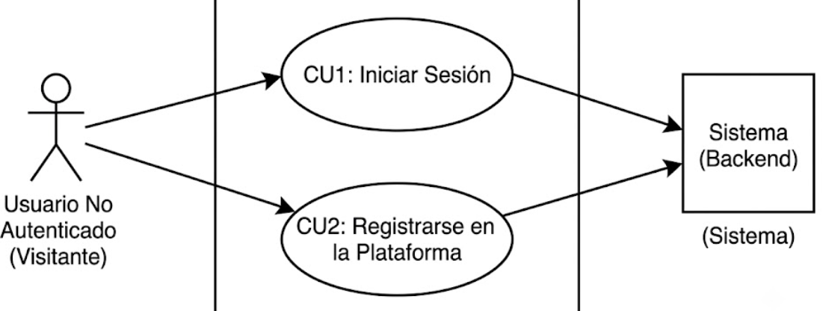

Especificaciones Detalladas de los Casos de Uso (Estructura Mondragon Unibertsitatea)
A continuación se presentan las tablas estructuradas de especificación formal para cada uno de los casos de uso descritos en ADS (2).docx, completando las secciones que se encontraban inacabadas:
Caso de uso: | CU1: Iniciar Sesión
Actores: | Usuario No Autenticado (Iniciador), Sistema (Receptor).
Descripción: | El usuario introduce sus credenciales locales en el formulario de inicio de sesión para acceder al sistema. Tras verificar los datos, el sistema le concede un token JWT para navegar de forma autenticada.
Precondición: | El usuario está registrado en la base de datos de enbido.eus y dispone de conexión a Internet.
Flujo Principal: | 1. El usuario accede a la pantalla de login desde el portal de la aplicación.  2. Introduce su nombre de usuario o dirección de correo electrónico junto con su contraseña.  3. El frontend de React realiza una petición asíncrona POST al endpoint público /api/usuarios/login.  4. El backend intercepta la solicitud en UserController, extrae los parámetros y delega su autenticación a UserService.  5. El sistema busca al usuario en la base de datos MySQL por su alias o correo electrónico.  6. El sistema valida la contraseña utilizando el descodificador de hash de BCrypt comparándolo con la firma guardada.  7. El backend genera el token de sesión JWT firmado criptográficamente con los permisos del usuario.  8. Se retorna un estado HTTP 200 OK junto con el token JWT de acceso.  9. El frontend almacena el token de forma persistente en el localStorage y redirige al usuario a la página de inicio.
Postcondición: | El usuario queda autenticado con éxito, se carga su rol de sesión y se le concede acceso a las vistas restringidas.
Flujos Alternativos / Excepciones: | 5.a. El identificador o alias no existe en la base de datos:  5.a.1. El backend no encuentra registros coincidentes.  5.a.2. Devuelve un código HTTP 401 Unauthorized indicando "Credenciales incorrectas".  5.a.3. El frontend muestra un Toast de error en rojo y limpia el campo de contraseña.  6.a. La contraseña introducida no es válida:  6.a.1. El hash de BCrypt determina que la contraseña no coincide.  6.a.2. Devuelve un código HTTP 401 Unauthorized indicando "Credenciales incorrectas".

Caso de uso: | CU2: Registrarse en la Plataforma
Actores: | Usuario No Autenticado (Iniciador), Sistema (Receptor).
Descripción: | Permite a un nuevo usuario dar de alta su cuenta personal en el sistema introduciendo los datos descriptivos obligatorios y definiendo una contraseña de acceso segura.
Precondición: | El visitante no debe estar autenticado. El email y el alias no deben existir previamente en el sistema.
Flujo Principal: | 1. El usuario abre el formulario de alta desde la pantalla de login.  2. Introduce su Nombre, Apellido, Username, Email, Teléfono, Código postal, Fecha de nacimiento y Contraseña (con confirmación).  3. El frontend valida localmente que las contraseñas coincidan y que los campos obligatorios estén completos.  4. El frontend realiza una llamada HTTP POST a /api/usuarios/register enviando el JSON correspondiente.  5. El backend comprueba la unicidad de los datos críticos (username, email) y valida que el formato de contraseña cumpla el patrón de seguridad (8 caracteres, mayúscula, minúscula y número).  6. El sistema verifica que el usuario es mayor de 14 años mediante su fecha de nacimiento.  7. El backend encripta la contraseña de forma irreversible con el algoritmo hash BCrypt.  8. El backend guarda de forma transaccional el registro en las tablas users y local_auth.  9. Retorna un HTTP 201 Created y redirige al usuario a la pantalla de login para autenticarse.
Postcondición: | La cuenta se crea de forma persistente y queda lista para iniciar sesión.
Flujos Alternativos / Excepciones: | 5.a. El nombre de usuario o correo electrónico ya están en uso:  5.a.1. El sistema detecta una colisión de clave única en MySQL.  5.a.2. El backend detiene la transacción y retorna un HTTP 400 Bad Request indicando el error de colisión.  5.a.3. El frontend muestra un Toast notificando el error y resalta el campo de texto duplicado.  6.a. El usuario es menor de 14 años:  6.a.1. El backend comprueba la edad y detecta que es menor de la permitida.  6.a.2. Retorna un HTTP 400 Bad Request indicando "Edad insuficiente para registrarse en la plataforma".

2.2. Diagrama de Actividad (Flujo Unificado de Login y Registro)
El siguiente diagrama modela el flujo dinámico de control de un usuario visitante, detallando las validaciones tanto para el flujo de alta de nueva cuenta como para el inicio de sesión convencional:
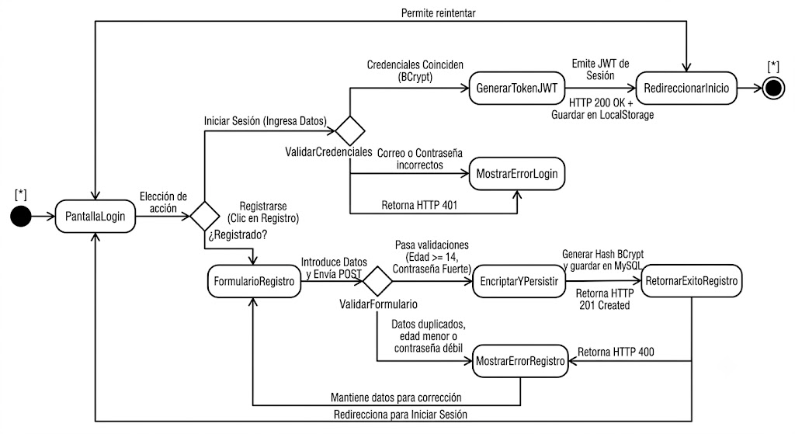

3. Diseño Software (Arquitectura e Implementación Real)
Este apartado detalla el diseño de las clases, la estructura de la base de datos y la secuencia temporal de la autenticación en enbido.eus.

3.1. Patrones de Diseño Aplicados
Para lograr modularidad, desacoplamiento y un mantenimiento limpio, el módulo de autenticación implementa los siguientes patrones de diseño de software recomendados:
- Patrón MVC (Model-View-Controller):
  - Modelo (Model): Representado por las entidades de negocio JPA (User.java y LocalAuth.java), mapeadas directamente en la base de datos relacional MySQL.
  - Controlador (Controller): Implementado en UserController.java, que expone e intermedia los endpoints públicos de la API (/api/usuarios/login y /api/usuarios/register).
  - Vista (View): Componentes del lado del cliente basados en React y TypeScript (LoginForm.tsx y RegisterForm.tsx).
- Capa de Servicio (Service Layer Pattern):
  - Centralizado en UserService.java. Esta clase encapsula toda la lógica de validación de negocio (comprobaciones de unicidad de perfiles, validación de la mayoría de edad y control de hash), separando por completo el controlador REST del repositorio de persistencia.
- Inyección de Dependencias (Dependency Injection):
  - Spring Boot se encarga de inyectar las dependencias (como UserRepository o LocalAuthRepository) de forma nativa en el servicio y los controladores mediante anotaciones declarativas, reduciendo el acoplamiento físico.
- Patrón de Seguridad Perimetral (Interceptor / Filter Chain):
  - El filtro JwtAuthenticationFilter.java intercepta de manera secuencial las peticiones HTTP entrantes analizando la validez de los tokens JWT de sesión antes de que alcancen el núcleo de la aplicación, implementando una arquitectura de seguridad centralizada.

3.2. Diagrama de Clases UML de Diseño
A continuación se detalla la estructura estática de clases que representa la arquitectura desarrollada para el módulo de inicio de sesión y registro de enbido.eus:
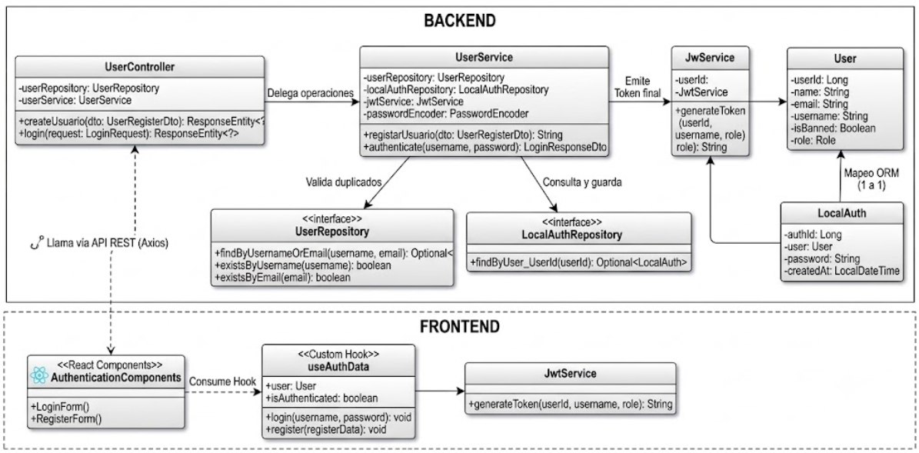

3.3. Diagrama de Secuencia UML (Procesamiento de Inicio de Sesión Exitoso)
El siguiente diagrama detalla la secuencia temporal de las llamadas y mensajes entre las capas del frontend en React y el backend de Spring Boot cuando un usuario inicia sesión con credenciales correctas:
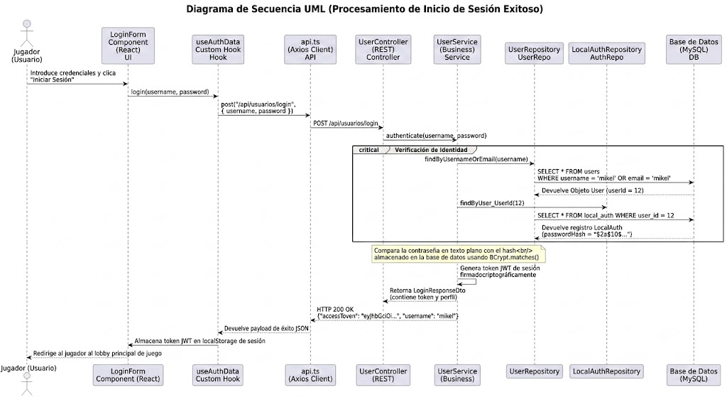

3.4. Diagrama de Colaboración / Comunicación
A diferencia de la secuencia, este diagrama de colaboración se enfoca en ilustrar la topología estructural de los componentes involucrados y la dirección de los flujos de mensajería durante el proceso de autenticación convencional:
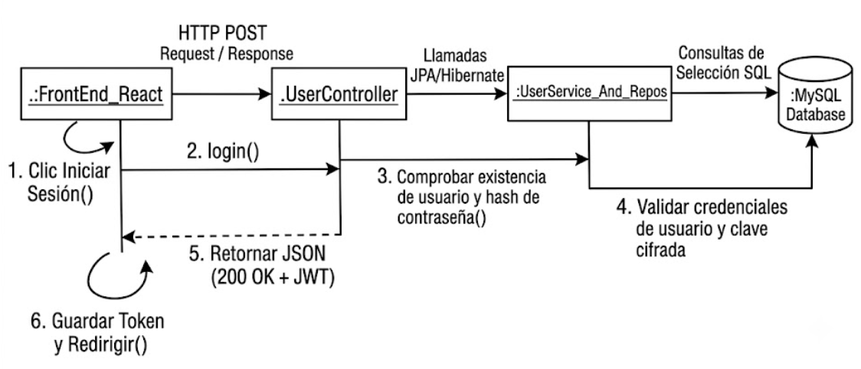

3.5. Justificación Técnica de Decisiones de Diseño
- Seguridad Criptográfica mediante Hash de Estiramiento de Clave (BCrypt):
Almacenar contraseñas en formato legible (texto plano) o mediante cifrados débiles (como MD5 o SHA-1) representa una vulnerabilidad crítica de seguridad informática. Para anular este riesgo, enbido.eus implementa de forma estricta el codificador de contraseñas de BCrypt. Este algoritmo incorpora una sal (salt) aleatoria única por cada registro y un factor de coste de procesamiento variable (estiramiento de clave), lo que ralentiza de manera masiva los intentos de descifrado por fuerza bruta o mediante tablas arcoíris, garantizando la total confidencialidad de la clave del usuario incluso ante intrusiones físicas en el servidor MySQL.
- Arquitectura de Autenticación sin Estado basada en JWT (JSON Web Tokens):
El uso clásico de sesiones en el servidor (almacenamiento de sesiones en la RAM del backend) genera problemas drásticos de escalabilidad horizontal cuando miles de jugadores concurrentes están en partida en la plataforma. Al adoptar tokens JWT, logramos una autenticación stateless (sin estado). El servidor no necesita almacenar sesiones en memoria, sino que el frontend de React almacena el token JWT de forma local y lo incorpora en la cabecera Authorization de cada petición HTTP. El backend simplemente valida la firma criptográfica del token mediante su clave privada secreta, garantizando un rendimiento óptimo de carga con nulo consumo de RAM en el servidor.
- Desacoplamiento de Lógica en React mediante Custom Hooks (useAuthData.ts):
La manipulación y el control del token JWT (almacenamiento en localStorage, configuración automática del cliente Axios con cabeceras Bearer, y la propagación del estado de autenticación a toda la aplicación) se gestionan de manera exclusiva en el Custom Hook useAuthData.ts. Al desacoplar esta lógica de los componentes visuales de formulario (LoginForm.tsx y RegisterForm.tsx), conseguimos que la interfaz sea puramente descriptiva, garantizando que el mantenimiento visual o el rediseño estético no interfiera con el comportamiento de la seguridad del sistema.

Funcionalidad: Tienda

2.1. Descripción Funcional

2.1.1. Propósito de la Funcionalidad
La funcionalidad de la Tienda tiene como objetivo principal permitir a los usuarios registrados adquirir elementos cosméticos de personalización (reversos de cartas, avatares, tapetes de mesa, frases personalizadas, etc.) utilizando la moneda virtual del juego (Enbido Coins). Esta característica impulsa la retención y fidelización de los jugadores, dándoles objetivos secundarios más allá de las partidas competitivas de Mus.

2.1.2. Problema que Resuelve
- Monetización indirecta y gamificación: Incentiva el uso continuo de la plataforma mediante recompensas estéticas adquiribles con el progreso del jugador en el juego (ganar partidas, completar logros).
- Falta de identidad/personalización: Resuelve la experiencia de juego uniforme u homogénea, permitiendo que cada jugador exprese su estilo en la mesa de juego online de enbido.eus.

2.1.3. Actores Implicados
- Jugador Registrado (Usuario): Actor principal que interactúa con el frontend para navegar por el catálogo, filtrar categorías, consultar su saldo y comprar artículos cosméticos.
- Sistema (enbido.eus Backend): Realiza las validaciones de negocio (comprobación de saldo de monedas, posesión previa de artículos) y procesa la transacción de manera transaccional.
- Administrador del Sistema (implícito en el modelo de datos): Responsable de nutrir el inventario global de la tienda añadiendo nuevos artículos y asignándoles categorías y precios de monedas.

2.1.4. Información que Maneja
- Catálogo de Artículos (Item): ID del artículo, nombre, descripción, precio en monedas, URL de la imagen (asset estético) y categoría asociada.
- Categorías (Category): ID, nombre (ej: "Reversos", "Avatares", "Tapetes").
- Perfil de Juego del Usuario (UserGameProfile / Usuario): Información de saldo disponible del jugador en Enbido Coins.
- Inventario del Usuario (UserInventory): Relación de artículos que el usuario ya ha comprado y posee.
- Historial de Compras (PurchaseHistory): Registro histórico transaccional de qué usuario compró qué artículo, a qué precio y en qué fecha exacta (con propósitos de auditoría y reportes).

2.2. Diagramas de Análisis de la Funcionalidad

2.2.1. Diagrama de Casos de Uso
El siguiente diagrama detalla los casos de uso para la interacción del Jugador con la Tienda:

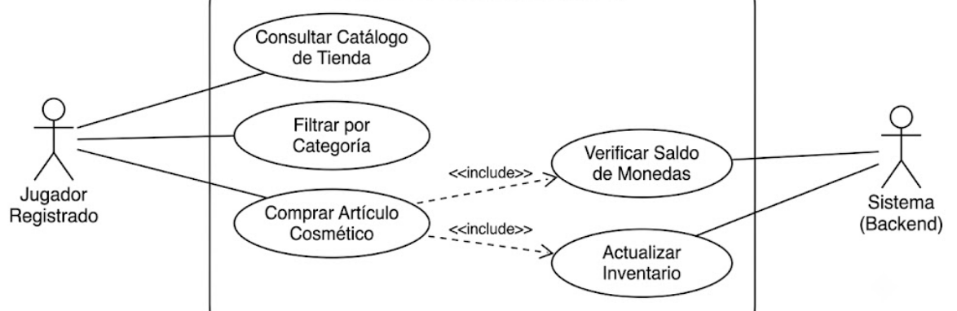

Descripción de los Caso de Usos:

CU1: Consultar Catálogo de Tienda
Descripción | El jugador accede a la sección de la tienda y visualiza la lista completa de artículos cosméticos disponibles junto con sus precios, descripciones y categorías correspondientes.
Actores | Jugador Registrado (Usuario).
Precondiciones | El jugador ha iniciado sesión correctamente en la aplicación y se encuentra autenticado.
Flujo normal | 1. El Jugador accede a la sección "Tienda" desde el menú de navegación principal de la plataforma.  2. El frontend de React realiza una llamada asíncrona GET al endpoint /api/shop/items.  3. El backend procesa la solicitud mediante ShopController y recupera todos los artículos activos del catálogo de la base de datos a través del ShopService.  4. El backend retorna la lista de artículos de la tienda serializada en formato JSON (HTTP 200 OK).  5. El componente React del frontend renderiza la lista mostrándolos en una cuadrícula con sus respectivos atributos de personalización visual.
Flujo alternativo | 2.1 Error de conexión o base de datos: El backend no puede comunicarse con la base de datos y devuelve un error HTTP 500 (Internal Server Error). El frontend lo intercepta y muestra un mensaje de error alertando que la tienda no está disponible temporalmente.
Postcondiciones | El catálogo de artículos activos se visualiza correctamente en la interfaz del jugador.

CU2: Filtrar por Categoría
Descripción | El jugador filtra dinámicamente los artículos mostrados en la cuadrícula de la tienda seleccionando una de las pestañas de categorías disponibles.
Actores | Jugador Registrado (Usuario).
Precondiciones | El catálogo de la tienda se ha cargado correctamente en la interfaz (CU1).
Flujo normal | 1. El Jugador interactúa con las pestañas de categorías disponibles en la barra de herramientas ("profiles", "decks", "aliases").  2. El frontend de React detecta el evento de cambio de pestaña mediante el gestor de eventos en ShopPage.tsx.  3. El cliente filtra en memoria los artículos cargados inicialmente cuyos atributos de categoría coincidan con la pestaña seleccionada.  4. El componente React actualiza el DOM de forma inmediata renderizando únicamente los ítems que pertenecen a la categoría, sin realizar peticiones de red adicionales.
Flujo alternativo | No aplica. Al ser una operación de filtrado que se ejecuta de forma síncrona en el cliente sobre datos ya cargados, no se generan bifurcaciones de error de servidor en este flujo.
Postcondiciones | La interfaz muestra exclusivamente los artículos cosméticos pertenecientes a la categoría seleccionada por el jugador.

CU3: Comprar Artículo Cosmético
Descripción | El jugador adquiere en propiedad permanente un cosmético que no poseía previamente, descontando su valor correspondiente de su balance acumulado de Enbido Coins.
Actores | Jugador Registrado (Usuario), Sistema (Backend).
Precondiciones | El jugador visualiza en la tienda un artículo que no posee actualmente y el botón correspondiente indica su precio.
Flujo normal | 1. El Jugador selecciona un artículo de la tienda y hace clic en el botón "Comprar".  2. El frontend de React muestra un modal de confirmación detallando el artículo y su coste en monedas.  3. El Jugador confirma la acción en el modal.  4. El frontend envía una petición POST al endpoint /api/usuarios/me/buy/{itemId} adjuntando el JWT en la cabecera Authorization.  5. El backend intercepta la llamada, extrae el userId del token mediante el JwtInterceptor y delega la ejecución de la compra al método transaccional @Transactional buyItem de ShopService.  6. El sistema comprueba de forma obligatoria que el usuario no posea previamente el artículo en su inventario permanente.  7. El sistema ejecuta el caso de uso Verificar Saldo de Monedas (CU4).  8. El sistema descuenta las monedas, asocia el artículo al inventario del usuario y guarda la transacción de auditoría ejecutando el procedimiento almacenado transaccional sp_buy_item en MySQL.  9. El sistema ejecuta el caso de uso Actualizar Inventario (CU5).  10. El backend responde con un HTTP 200 OK que contiene un JSON indicando éxito y el saldo de monedas restante.  11. El frontend actualiza los estados en React, descuenta visualmente el balance, marca el artículo como "owned" y habilita su equipación.  12. El frontend renderiza un componente de notificación flotante (Toast) de éxito ("¡Compra realizada con éxito!").
Flujo alternativo | 2.1 Cancelación: El Jugador cancela en el modal de confirmación. El flujo se interrumpe y se regresa al estado de navegación de la tienda.  6.1 Artículo ya poseído: El backend detecta la tupla en user_inventory. Lanza IllegalArgumentException ("Ya posees este objeto en tu inventario") devolviendo HTTP 400. El frontend muestra un Toast de error.  7.1 Saldo insuficiente: El backend detecta fondos insuficientes (CU4) y lanza IllegalArgumentException ("No tienes suficientes monedas para realizar esta compra") devolviendo HTTP 400. El frontend muestra un Toast de error.  8.1 Fallo de persistencia / SQL: Si se produce una excepción SQL imprevista, el manejador de la transacción ejecuta un ROLLBACK total, retorna el estado "ERROR" y el backend lanza HTTP 500 sin realizar ningún descuento.
Postcondiciones | El artículo es propiedad permanente del jugador, se debita su coste, se registra la transacción en el historial, se actualiza la interfaz y el botón de compra cambia a "Equipar".

CU4: Verificar Saldo de Monedas (Incluido por CU3)
Descripción | El backend del sistema comprueba si el balance actual de monedas del jugador es suficiente para cubrir el precio del cosmético solicitado.
Actores | Sistema (Backend).
Precondiciones | Se ha solicitado una transacción de compra de un artículo (CU3).
Flujo normal | 1. El ShopService del backend realiza una consulta para obtener el saldo actual de monedas (coins) del perfil en la tabla user_game_profile de la base de datos MySQL.  2. El servicio recupera el precio del artículo a través del ItemRepository.  3. El sistema evalúa la condición matemática de solvencia para la transacción: .  4. El sistema autoriza la continuidad de la transacción en el flujo principal de compra (CU3).
Flujo alternativo | 1.1 Perfil no encontrado: Si el perfil de juego del jugador es inexistente, el sistema aborta la transacción y lanza un error HTTP 404 (Not Found).  3.1 Fondos insuficientes: Si , el sistema retorna el código de estado "INSUFFICIENT_FUNDS". ShopService lanza IllegalArgumentException de forma controlada y cancela el proceso.
Postcondiciones | Se determina la solvencia del jugador para autorizar o denegar el descuento de saldo.

CU5: Actualizar Inventario (Incluido por CU3)
Descripción | El sistema añade de forma permanente el cosmético al inventario propiedad del jugador y genera el registro contable en el historial de transacciones.
Actores | Sistema (Backend).
Precondiciones | Se ha validado la solvencia del jugador (CU4) y se ha descontado exitosamente el coste del cosmético de su cuenta.
Flujo normal | 1. El backend, mediante la ejecución del procedimiento almacenado sp_buy_item, inserta una nueva tupla en la tabla asociativa de persistencia user_inventory vinculando el user_id del jugador con el item_id adquirido.  2. El sistema inserta un registro histórico contable detallado en la tabla purchase_history (ID de compra, usuario, artículo, monedas gastadas y marca de tiempo).  3. El backend confirma la persistencia de ambos registros. Si no hay excepciones, consolida la transacción (COMMIT).  4. El sistema retorna la información de inventario actualizada para sincronizar el estado global del jugador en la UI.
Flujo alternativo | 1.1 Excepción SQL / Violación de restricciones: Si ocurre una violación de clave ajena o desconexión, la base de datos lanza una excepción y el manejador ejecuta un ROLLBACK total de la transacción. El backend informa del fallo mediante HTTP 500.
Postcondiciones | El nuevo artículo cosmético queda registrado formalmente bajo la propiedad del jugador en el inventario y se almacena el historial.

2.2.2. Diagrama de Actividad (Proceso de Compra)
A continuación se detalla el flujo de control dinámico del proceso completo de compra de un cosmético en la tienda:

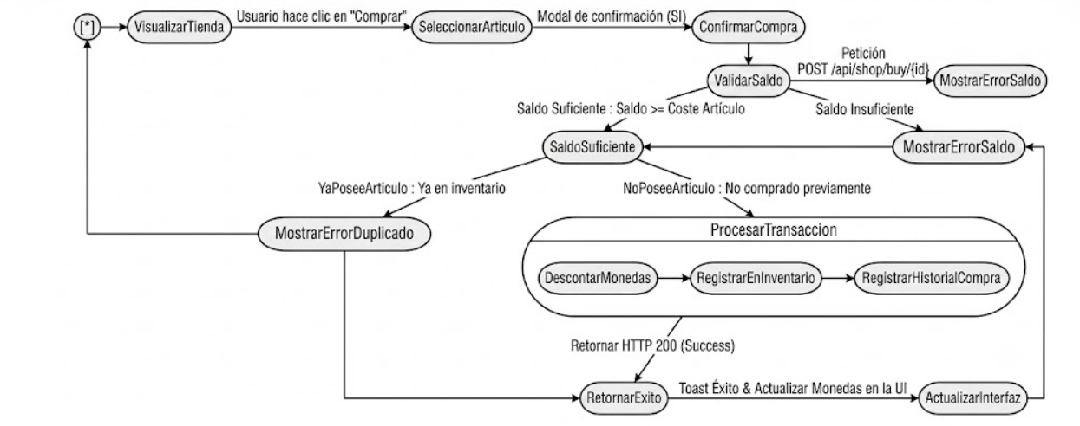

2.3. Diseño Software (Arquitectura e Implementación Real)
Este apartado explica detalladamente la realización técnica de la tienda en enbido.eus, uniendo el frontend (React/TypeScript) con el backend (Spring Boot/JPA/MySQL).

2.3.1. Patrones de Diseño y Arquitectura Aplicados
La aplicación sigue una arquitectura limpia estructurada en capas, haciendo uso intensivo de los siguientes patrones de diseño recomendados por los estándares de ingeniería de software:
- Patrón MVC (Model-View-Controller):
  - Modelo: Representado por las entidades JPA en el backend (Item, Category, UserInventory, PurchaseHistory).
  - Vista (Frontend): Implementado mediante componentes web altamente desacoplados en React (ShopPage.tsx, ShopGrid.tsx, ShopCard.tsx).
  - Controlador: El controlador REST ShopController.java expone e intermedia los endpoints HTTP para la comunicación bidireccional entre la vista y el negocio.
- Patrón Service Layer (Capa de Servicio):
  - Aplicado en ShopService.java. Encapsula de manera exclusiva toda la lógica de negocio y las transacciones de compra. Esto evita el antipatrón de colocar lógica dentro del controlador, facilitando la mantenibilidad y la realización de pruebas unitarias.
- Patrón Repository (Capa de Persistencia / Data Access Object - DAO):
  - Implementado mediante interfaces que heredan de JpaRepository (ItemRepository, UserInventoryRepository, PurchaseHistoryRepository, CategoryRepository). Proporciona una abstracción de alto nivel sobre la base de datos MySQL, permitiendo consultar datos sin acoplarse a consultas SQL nativas directas.
- Patrón DTO (Data Transfer Object):
  - Utilizado para modelar las respuestas JSON que viajan por la red, previniendo el envío innecesario de estructuras internas de la base de datos y evitando referencias circulares de entidades JPA.
- Inyección de Dependencias (DI / Singleton):
  - Gestionado de forma nativa por el contenedor de Spring Boot mediante la anotación @Autowired para los servicios y repositorios (que actúan como Singletons en tiempo de ejecución).

2.3.2. Diagrama de Clases UML de Diseño
El siguiente diagrama detalla la estructura estática de clases real del código, ilustrando la interacción limpia entre las clases del Backend de Spring Boot y los tipos/componentes del Frontend de React.
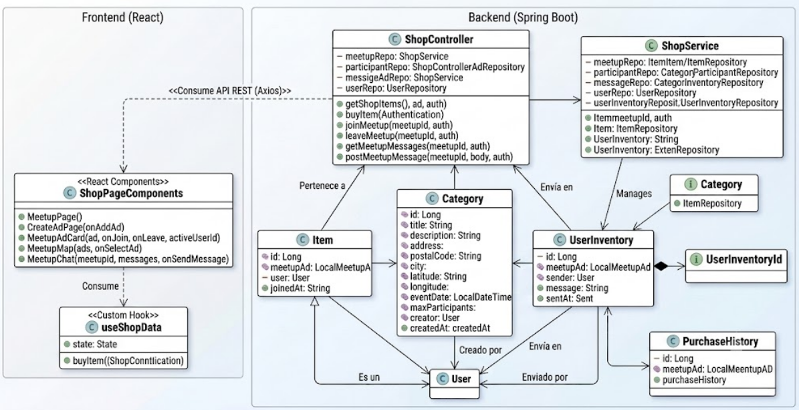

2.3.3. Diagrama de Secuencia UML (Procesamiento de una Compra)
Este diagrama de interacción detalla la secuencia temporal de mensajes para el escenario exitoso en el que el jugador adquiere un tapete o reverso de carta nuevo:
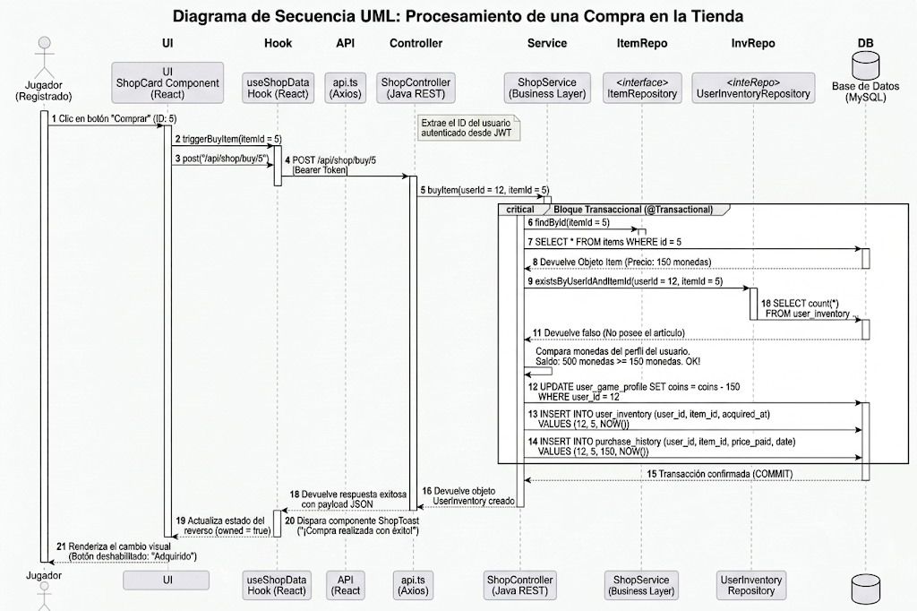

2.3.4. Diagrama de Colaboración / Comunicación
A diferencia del diagrama de secuencia, el diagrama de colaboración pone énfasis en la organización estructural de los objetos que participan en la interacción.

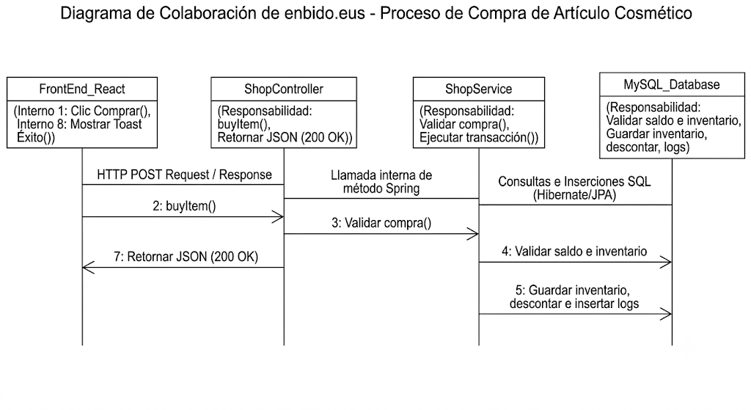

2.3.5. Justificación Técnica de Decisiones de Diseño
- Aislamiento en @Transactional (Garantía ACID): La compra en la tienda involucra múltiples operaciones de modificación en la base de datos (actualizar las monedas del perfil del jugador, insertar una fila en user_inventory e insertar un registro de auditoría en purchase_history). Si alguna de estas operaciones falla por un corte de conexión o una limitación de clave externa, la base de datos volverá al estado inicial de manera limpia sin dejar inconsistencias de datos (ej. saldo descontado pero sin haber recibido el ítem).
- Uso de IDs compuestas en JPA (UserInventoryId): Para la posesión del inventario de cosméticos, se ha utilizado una clave primaria compuesta compuesta por user_id e item_id. Esto asegura de forma estricta a nivel de esquema de base de datos que un jugador no pueda duplicar compras para el mismo artículo cosmético, optimizando enormemente el tamaño de los índices de la base de datos y mejorando la rapidez de las consultas.
- React Custom Hook (useShopData.ts): Todo el estado de la UI (la carga del inventario, la lista de artículos, la selección de categorías y la llamada asíncrona a la API) se extrajo de la vista directa de los componentes a un Custom Hook de React. Esto permite reutilizar el estado de la tienda en otras partes críticas del proyecto si fuera necesario (por ejemplo, al renderizar el perfil de usuario o en el vestíbulo/lobby principal para consultar los tapetes del jugador rápidamente) cumpliendo con el principio DRY (Don't Repeat Yourself).

Funcionalidad: Quedadas (MeetUps y Geolocalización)

3.1. Descripción Funcional

3.1.1. Propósito de la Funcionalidad
La funcionalidad de Quedadas (MeetUps) de enbido.eus permite a la comunidad de jugadores de Mus coordinar y organizar encuentros presenciales para jugar partidas físicas ("cara a cara"). El objetivo es tender un puente entre la plataforma de juego virtual y las relaciones sociales físicas del País Vasco y otras comunidades, permitiendo que un usuario cree un anuncio en el mapa para buscar una pareja o contrincantes con los que jugar al Mus en un bar, sociedad gastronómica o club social.

3.1.2. Problema que Resuelve
- Aislamiento social en el juego online: Rompe la barrera del juego puramente digital facilitando la socialización y fomentando la cultura presencial del Mus en tabernas y locales tradicionales.
- Coordinación ineficiente de partidas físicas: Resuelve la dificultad de encontrar un cuarto jugador o una pareja rival para organizar partidas físicas informales de manera geolocalizada e inmediata.

3.1.3. Actores Implicados
- Jugador Registrado (Organizador): Usuario autenticado que publica el anuncio de quedada aportando el punto de encuentro, el número de plazas y la fecha/hora.
- Jugador Registrado (Participante): Usuario autenticado que explora el mapa de quedadas en su área geográfica y se une al encuentro.
- Sistema (enbido.eus Backend): Gestiona de forma centralizada la creación de eventos, valida el aforo disponible, registra los participantes y proporciona un canal de comunicación asíncrono para coordinar los detalles prácticos.

3.1.4. Información que Maneja
- Anuncio de Quedada (LocalMeetupAd): Título del anuncio, descripción, dirección física, código postal, localidad, coordenadas de geolocalización (latitud y longitud), fecha y hora del evento, cupo máximo de participantes (maxParticipants), creador del anuncio y fecha de creación.
- Participante de Quedada (MeetupParticipant): Asociación directa entre un usuario y la quedada a la que se ha inscrito, registrando el instante preciso en el que se unió.
- Mensaje de Coordinación (MeetupMessage): Texto del mensaje, identificador del emisor, marca de tiempo precisa del envío y el identificador de la quedada asociada (actuando como un chat privado para el evento).

2. Diagramas de Análisis de la Funcionalidad

3.2. Diagramas de Análisis de la Funcionalidad
A continuación se presenta el diagrama de Casos de Uso para el módulo de Quedadas, identificando las interacciones entre los Jugadores y el Sistema (Backend):
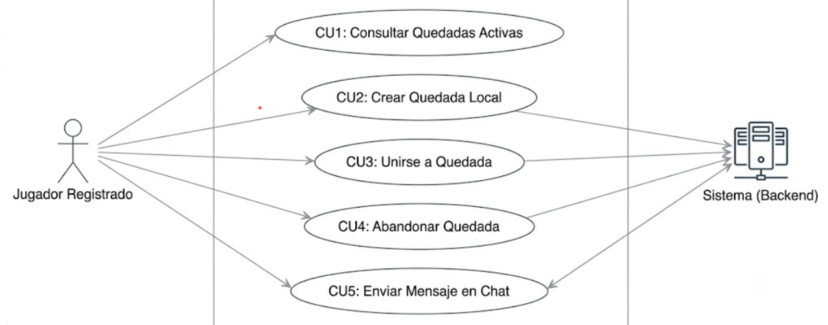

Especificaciones Detalladas de los Casos de Uso
A continuación se detallan las especificaciones de cada uno de los Casos de Uso siguiendo estrictamente la estructura formal de la plantilla oficial de la asignatura:
Caso de uso: | CU1: Consultar Quedadas Activas
Actores: | Jugador Registrado (Iniciador), Sistema (Receptor).
Descripción: | El Jugador accede a la sección de Quedadas para explorar en formato de lista y sobre un mapa interactivo todas las quedadas que se encuentran activas en su zona.
Precondición: | El Jugador debe estar autenticado en la plataforma.
Flujo Principal: | 1. El Jugador hace clic en el menú "Quedadas".  2. El frontend de React realiza una petición HTTP GET asíncrona a /api/meetups solicitando los anuncios activos.  3. El backend de Spring Boot recibe la solicitud, consulta las bases de datos mediante el repositorio JPA y filtra los eventos cuya fecha sea futura.  4. El backend devuelve una colección JSON con las quedadas y sus coordenadas geográficas.  5. El frontend carga los pines de las localizaciones sobre el mapa de Google Maps / Leaflet y renderiza las tarjetas con los detalles a la izquierda.
Postcondición: | El Jugador visualiza con éxito la geolocalización de todas las quedadas disponibles a las que puede unirse.
Flujos Alternativos / Excepciones: | 3.a. No hay quedadas activas en el sistema:  3.a.1. El backend retorna un array vacío de manera exitosa.  3.a.2. El frontend muestra un mapa limpio y un panel con el texto: "No se han encontrado quedadas en tu zona. ¡Sé el primero en organizar una!".

Caso de uso: | CU2: Crear Quedada Local
Actores: | Jugador Registrado (Organizador/Iniciador), Sistema (Receptor).
Descripción: | El Jugador publica un nuevo anuncio de encuentro presencial para jugar al Mus, definiendo un aforo máximo, fecha, hora e introduciendo los datos de la localización física.
Precondición: | El Jugador está autenticado y accede a través del botón "Publicar Anuncio de Quedada".
Flujo Principal: | 1. El Jugador cumplimenta los campos del formulario: Título, Descripción, Dirección, Código Postal, Localidad, Fecha/Hora del evento y Número Máximo de Participantes (ej: 4 u 8).  2. El frontend valida de forma local la completitud de los campos y geolocaliza la dirección mediante geocodificación inversa para obtener la Latitud y Longitud.  3. El Jugador confirma la creación pulsando en "Publicar".  4. El frontend envía un objeto JSON vía POST a /api/meetups.  5. El backend valida de manera estricta que la fecha del evento no sea del pasado, que el código postal sea válido en España (PostalCodeES) y que el cupo de participantes esté comprendido entre 2 y 20 personas.  6. El backend asocia al usuario logueado como creador y almacena el registro en la tabla local_meetup_ads de MySQL.  7. El backend devuelve un estado HTTP 201 Created.
Postcondición: | El anuncio de quedada queda persistido con éxito y es visible en el mapa para el resto de la comunidad.
Flujos Alternativos / Excepciones: | 5.a. Errores de validación de campos:  5.a.1. El backend detecta una fecha inválida o una dirección que no puede geolocalizarse.  5.a.2. El sistema devuelve un error 400 Bad Request indicando el fallo de validación.  5.a.3. El frontend mantiene abierto el formulario y resalta en rojo el campo erróneo con una alerta flotante.

Caso de uso: | CU3: Unirse a Quedada
Actores: | Jugador Registrado (Participante/Iniciador), Sistema (Receptor).
Descripción: | Un Jugador se inscribe formalmente en un anuncio de quedada activa para reservar una de las plazas libres y participar en las partidas de Mus presenciales.
Precondición: | El Jugador está autenticado, la quedada elegida tiene plazas libres disponibles y el Jugador no se encuentra ya inscrito en ella.
Flujo Principal: | 1. El Jugador selecciona una tarjeta de quedada o un pin en el mapa y hace clic en el botón "Unirse a la Quedada".  2. El frontend realiza una petición HTTP POST asíncrona al endpoint /api/meetups/{id}/join.  3. El backend arranca un bloque transaccional (@Transactional).  4. El backend comprueba si el usuario ya forma parte de los inscritos en meetup_participants.  5. El backend calcula el cupo de participantes inscritos y comprueba que sea menor que el límite máximo establecido (maxParticipants).  6. El sistema inserta un nuevo registro en la tabla meetup_participants asociando al usuario con la quedada, y confirma la transacción (COMMIT).  7. El backend retorna un HTTP 200 OK con la información del participante.  8. El frontend actualiza el estado, suma 1 al contador visible de inscritos y habilita la pestaña del Chat para el usuario.
Postcondición: | El Jugador queda inscrito como participante y se le concede acceso al chat privado de coordinación del evento.
Flujos Alternativos / Excepciones: | 5.a. El cupo máximo de participantes ya se ha completado:  5.a.1. El backend detecta que se ha alcanzado el límite de aforo.  5.a.2. El sistema devuelve un error 400 Bad Request con el mensaje "El cupo de esta quedada ya está completo".  5.a.3. El frontend muestra un aviso modal de error y deshabilita el botón de unirse visualmente.

Caso de uso: | CU4: Abandonar Quedada
Actores: | Jugador Registrado (Participante/Iniciador), Sistema (Receptor).
Descripción: | Un Jugador decide cancelar su asistencia y desvincularse de una quedada a la que se había unido previamente, liberando su plaza para otros usuarios.
Precondición: | El Jugador está autenticado y se encuentra inscrito como participante activo en dicha quedada.
Flujo Principal: | 1. El Jugador entra en la quedada en la que ya está inscrito y hace clic en el botón "Abandonar Quedada".  2. El frontend realiza una llamada HTTP POST asíncrona al endpoint /api/meetups/{id}/leave.  3. El backend inicia un bloque transaccional.  4. El backend comprueba la existencia de la vinculación en la tabla meetup_participants para el usuario y quedada especificados.  5. El sistema elimina de forma física la fila de la tabla meetup_participants.  6. El backend confirma la transacción y retorna un HTTP 200 OK.  7. El frontend resta 1 al contador de plazas, oculta el Chat de coordinación y restablece el botón visual de "Unirse".
Postcondición: | El usuario es borrado exitosamente del registro de asistencia y se le retira el acceso al chat del evento.
Flujos Alternativos / Excepciones: | 4.a. El usuario no formaba parte de la quedada:  4.a.1. El backend no encuentra la fila coincidente en la base de datos.  4.a.2. Retorna un HTTP 400 Bad Request con el mensaje de error correspondiente.  4.a.3. El frontend se sincroniza y actualiza la interfaz de forma segura.

Caso de uso: | CU5: Enviar Mensaje en Chat
Actores: | Jugador Registrado (Participante/Iniciador), Sistema (Receptor).
Descripción: | Un participante de la quedada envía un mensaje de texto para coordinar con el resto de los jugadores detalles organizativos (llevar barajas tradicionales, tapetes, horario del bar, etc.).
Precondición: | El Jugador está autenticado y se encuentra validado como miembro activo de la quedada en meetup_participants.
Flujo Principal: | 1. El Jugador escribe un mensaje en la caja de texto del chat de la quedada y pulsa en "Enviar" o presiona la tecla Enter.  2. El frontend realiza una petición HTTP POST a /api/meetups/{id}/messages con el cuerpo de texto del mensaje.  3. El backend intercepta la petición, verifica que el remitente es miembro activo de la quedada y valida que el texto no esté vacío ni exceda los 500 caracteres.  4. El backend almacena el mensaje en la tabla meetup_messages asociándole la marca de tiempo exacta del sistema.  5. El backend devuelve un estado HTTP 200 OK con el objeto MeetupMessage mapeado.  6. El frontend recibe la confirmación y renderiza al instante el nuevo mensaje al final del panel de conversación para todos los participantes.
Postcondición: | El mensaje de texto se almacena, persiste e integra de forma ordenada en la línea de tiempo de la conversación del evento.
Flujos Alternativos / Excepciones: | 3.a. El usuario que envía el mensaje no está inscrito en la quedada:  3.a.1. El backend deniega la acción por motivos de seguridad.  3.a.2. Retorna un HTTP 403 Forbidden indicando la falta de privilegios.  3.a.3. El frontend oculta la caja del chat y solicita al usuario unirse formalmente para interactuar.

3.2.1. Diagrama de Actividad (Inscripción en una Quedada)
El siguiente diagrama modela el flujo dinámico de control que se sigue cuando un jugador registrado intenta unirse a una quedada activa de su interés:
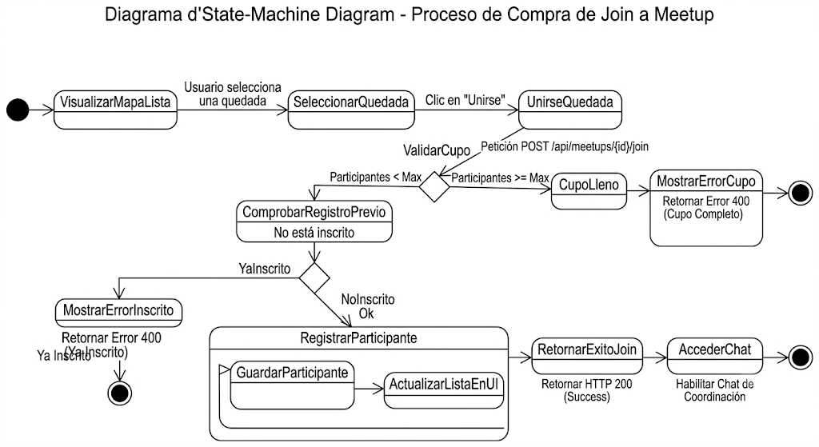

3. Diseño Software (Arquitectura e Implementación Real)
Este apartado describe cómo está estructurado el código de las Quedadas en la arquitectura de enbido.eus.

3.3. Diseño Software (Arquitectura e Implementación Real)
Para lograr una modularidad robusta y un desacoplamiento eficiente entre las diferentes partes de la aplicación, se han implementado los siguientes patrones arquitectónicos recomendados por los estándares de ingeniería de software:
- Patrón MVC (Model-View-Controller):
  - Modelo (Model): Las clases JPA (LocalMeetupAd.java, MeetupParticipant.java, MeetupMessage.java) interactúan con Hibernate para definir el esquema relacional en MySQL.
  - Controlador (Controller): El controlador REST LocalMeetupAdController.java mapea los diferentes endpoints y gestiona las solicitudes HTTP.
  - Vista (View): Las pantallas y componentes interactivos basados en React y TypeScript (MeetupPage.tsx, CreateAdPage.tsx, MeetupAdCard.tsx).
- Capa de Repositorio (Repository Pattern):
  - Se declaran las interfaces LocalMeetupAdRepository.java, MeetupParticipantRepository.java y MeetupMessageRepository.java heredando de JpaRepository. Esto abstrae por completo los detalles de almacenamiento físico de la base de datos de manera limpia, permitiendo realizar consultas complejas e inserciones transaccionales seguras de forma declarativa.
- Inyección de Dependencias (DI / Singleton):
  - Gestionado de forma nativa por Spring Framework. Permite desacoplar las dependencias físicas inyectando los componentes necesarios (los repositorios correspondientes) de forma dinámica mediante anotaciones en el controlador.
- Patrón de Validación en Capa de Datos (Custom Validators):
  - Emplea anotaciones declarativas (como @PostalCodeES o anotaciones de Bean Validation estándar) sobre el modelo para que el framework detenga de forma transparente la inserción de registros erróneos antes de comprometer la base de datos.

3.3.1. Diagrama de Clases UML de Diseño
Estructura estática de clases real de tu código, que ilustra las relaciones de herencia, agregación y uso entre el backend de Spring Boot y las vistas de React/TypeScript:
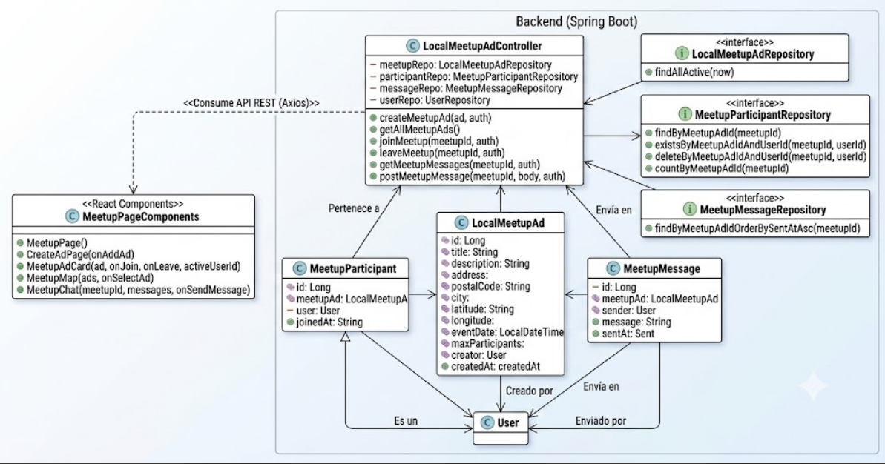

3.3.2. Diagrama de Secuencia UML (Procesamiento de Inscripción)
El siguiente diagrama detalla la secuencia temporal de la comunicación asíncrona entre las capas del sistema cuando un usuario solicita unirse a una quedada activa:
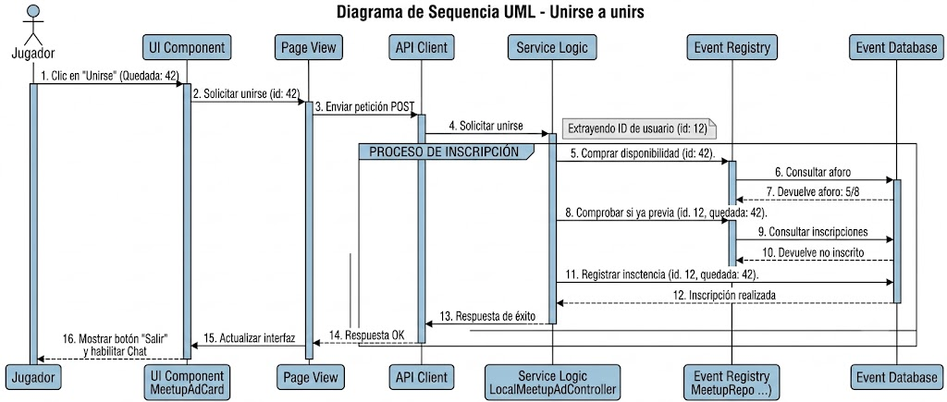

3.3.3. Diagrama de Colaboración
Este diagrama de comunicación pone énfasis en la topología estructural de los objetos participantes dentro de tu backend de Spring Boot y tu base de datos MySQL relacional durante el proceso de inscripción:
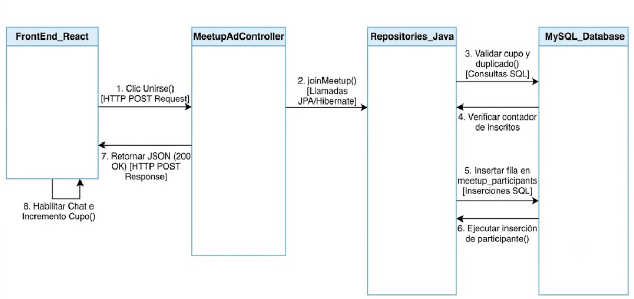

3.3.4. Justificación Técnica de Decisiones de Diseño
- Control de Concurrencia Transaccional (Isolation.SERIALIZABLE / @Transactional):
Unirse a una quedada implica realizar una lectura previa del número actual de inscritos en meetup_participants seguido de una inserción física en la misma tabla si hay cupo libre. En un entorno real y concurrido, existe el riesgo de que dos usuarios pulsen "Unirse" al mismo tiempo en una quedada con una sola plaza restante. Al envolver todo el flujo en un bloque @Transactional de Spring, garantizamos que las operaciones de consulta y escritura se bloqueen adecuadamente evitando que se supere el aforo máximo (maxParticipants).
- Desacoplamiento mediante Consultas de Repositorio JPA:
La validación de la membresía y el conteo de aforo se delegan de manera exclusiva al motor relacional de MySQL mediante operaciones optimizadas de base de datos como existsByMeetupAdIdAndUserId y countByMeetupAdId. Esto previene el antipatrón de cargar la lista completa de objetos MeetupParticipant en la memoria del servidor de aplicaciones únicamente para verificar el cupo, reduciendo enormemente la latencia de la API y el tráfico de red.
- Integración Fluida de Mapas en Frontend:
En el componente MeetupPage.tsx, se utiliza la geolocalización asíncrona para centrar el mapa interactivo de forma nativa en la ubicación física real del usuario. Al asociar de forma directa las tarjetas de anuncios con los marcadores geográficos (pines) en el mapa, el usuario puede buscar quedadas interactuando tanto espacialmente (haciendo clic en el mapa) como visualmente (navegando por la lista de tarjetas), mejorando considerablemente la accesibilidad y UX de la plataforma de Mus.

4 Funcionalidad: Cartelera de Torneos Físicos

4.1. Descripción Funcional

4.1.1. Propósito de la Funcionalidad
La funcionalidad de Torneos Físicos de enbido.eus funciona exclusivamente como una cartelera informativa o corcho digital. Su propósito es permitir que entidades locales, bares, peñas o sociedades gastronómicas publiquen los carteles publicitarios (pósters) de sus campeonatos presenciales de Mus para darles visibilidad. Los usuarios de la plataforma acceden a esta sección con el único objetivo de informarse sobre los eventos de su entorno, consultando la imagen física del cartel y los datos clave de lugar, precio y fecha de celebración para poder apuntarse de forma presencial o externa.

4.1.2. Problema que Resuelve
- Dispersión y falta de difusión centralizada: Tradicionalmente, los torneos de Mus locales se anuncian únicamente pegando carteles de papel en las paredes de las tabernas de un pueblo o de un barrio específico. Este módulo digitaliza el cartel tradicional ampliando enormemente su alcance a toda la comunidad de usuarios de enbido.eus.
- Búsqueda ineficiente de campeonatos físicos: Permite a los jugadores apasionados del Mus encontrar eventos presenciales activos en su provincia de forma ágil y centralizada, sin tener que buscarlos bar por bar de manera física.

4.1.3. Actores Implicados
- Organizador del Torneo: Usuario autenticado (representante de un local o entidad) que publica el anuncio subiendo los datos básicos informativos y el archivo de imagen correspondiente al póster promocional.
- Jugador Registrado / Visitante: Usuario de la plataforma que navega por la sección para examinar los pósters informativos disponibles en su área geográfica.
- Sistema (Backend): Recibe el fichero multimedia y la información descriptiva, gestiona el almacenamiento seguro del póster, persiste la información y sirve el catálogo en orden cronológico inverso.

4.1.4. Información que Maneja
- Cartel de Torneo Físico (PhysicalTournament): Identificador único, título informativo del torneo, descripción opcional (premios, teléfono o correo de contacto presencial), dirección física de la taberna o local, código postal, localidad, fecha y hora del evento, la URL de la imagen del póster publicitario alojada en el servidor, fecha de creación del anuncio y el usuario organizador que lo publicó.

4.2. Diagramas de Análisis de la Funcionalidad

2.1. Casos de Uso Simplificados
Al tratarse de una funcionalidad puramente informativa y de difusión visual, el alcance funcional del módulo se reduce de manera limpia y consistente a dos únicos casos de uso principales:
- CU1: Consultar Panel de Carteles (Iniciado de manera asíncrona por el Jugador o Visitante).
- CU2: Publicar Cartel de Torneo (Iniciado por el Organizador del torneo e intermediado por el servidor de ficheros del backend).
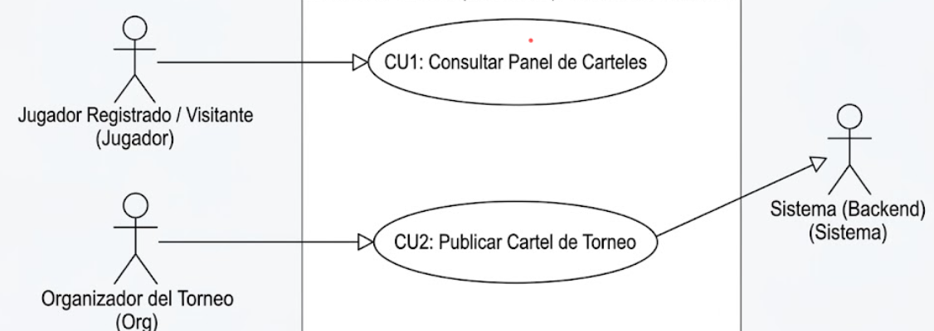

Especificaciones Detalladas de los Casos de Uso
A continuación, se describen de manera formal los flujos de control de ambos casos de uso aplicando la plantilla oficial de la asignatura:
Caso de uso: | CU1: Consultar Panel de Carteles
Actores: | Jugador Registrado / Visitante (Iniciador), Sistema (Receptor).
Descripción: | El usuario accede a la pestaña de Torneos para examinar de forma interactiva las imágenes de los posters publicitarios de los campeonatos presenciales de Mus programados.
Precondición: | El usuario navega por la plataforma y hace clic en la pestaña "Torneos" del menú principal.
Flujo Principal: | 1. El usuario hace clic en el enlace "Torneos" de la barra de navegación.  2. El frontend realiza una llamada HTTP GET asíncrona al endpoint /api/tournaments para solicitar los carteles activos.  3. El backend procesa la llamada, consulta mediante JPA la tabla physical_tournaments de la base de datos y filtra aquellos carteles cuya fecha de juego sea futura ().  4. El servidor responde con un array JSON con la ruta de las imágenes y los metadatos de los torneos.  5. El componente React del frontend renderiza dinámicamente la galería visual de tarjetas con los carteles.
Postcondición: | El usuario visualiza de manera fluida y responsiva las imágenes de los carteles de los torneos presenciales.
Flujos Alternativos / Excepciones: | 3.a. No hay carteles de torneos programados para el futuro:  3.a.1. El backend devuelve un array vacío de manera exitosa (HTTP 200 OK).  3.a.2. El frontend lo detecta y muestra en el contenedor un aviso que indica: "No hay carteles de torneos programados actualmente. ¡Sé el primero en anunciar tu torneo!".

Caso de uso: | CU2: Publicar Cartel de Torneo
Actores: | Organizador del Torneo (Iniciador), Sistema (Receptor).
Descripción: | Un organizador da de alta un nuevo cartel publicitario en la cartelera rellenando un formulario estructurado con datos del evento y subiendo un archivo de imagen del póster.
Precondición: | El Organizador se encuentra autenticado con un token JWT válido y accede a la sección de publicación.
Flujo Principal: | 1. El Organizador hace clic en el botón "Publicar Cartel de Torneo".  2. Cumplimenta los campos descriptivos del formulario (Título, Dirección, Localidad, Fecha y Hora) y selecciona el archivo de imagen de su cartel.  3. Hace clic en el botón "Confirmar y Publicar".  4. El frontend de React encapsula los campos de texto junto con el archivo binario en una estructura multipart/form-data y realiza una petición POST asíncrona a /api/tournaments.  5. El backend intercepta la solicitud, extrae el identificador del organizador desde el token e inicia una validación estricta del formulario.  6. El backend guarda el archivo físico en el servidor de ficheros (o servicio en la nube), asocia la URL resultante al nuevo objeto de negocio y persiste los datos en MySQL.  7. El backend retorna un HTTP 201 Created indicando éxito.  8. El frontend actualiza su estado interno y redirige de forma automática al usuario a la cartelera pública.
Postcondición: | El cartel queda almacenado físicamente en el servidor de ficheros y su registro persistido en la base de datos MySQL, siendo visible al instante.
Flujos Alternativos / Excepciones: | 5.a. El archivo adjunto no es una imagen permitida:  5.a.1. El backend detecta durante la validación del binario que el tipo MIME o la extensión del archivo no corresponde a una imagen válida (ej. .pdf o .zip).  5.a.2. El backend aborta el proceso de guardado y responde con un código de estado HTTP 400 Bad Request.  5.a.3. El frontend intercepta el error, muestra una notificación flotante (Toast) advirtiendo del fallo de formato y mantiene los campos del formulario intactos para su corrección.

4.2.1. Diagrama de Actividad (Publicación y Visualización de Carteles)
El siguiente diagrama de actividad modela el flujo de control secuencial del ciclo de vida de un póster informativo dentro de la aplicación, detallando las ramificaciones lógicas de error y el proceso asíncrono de persistencia:
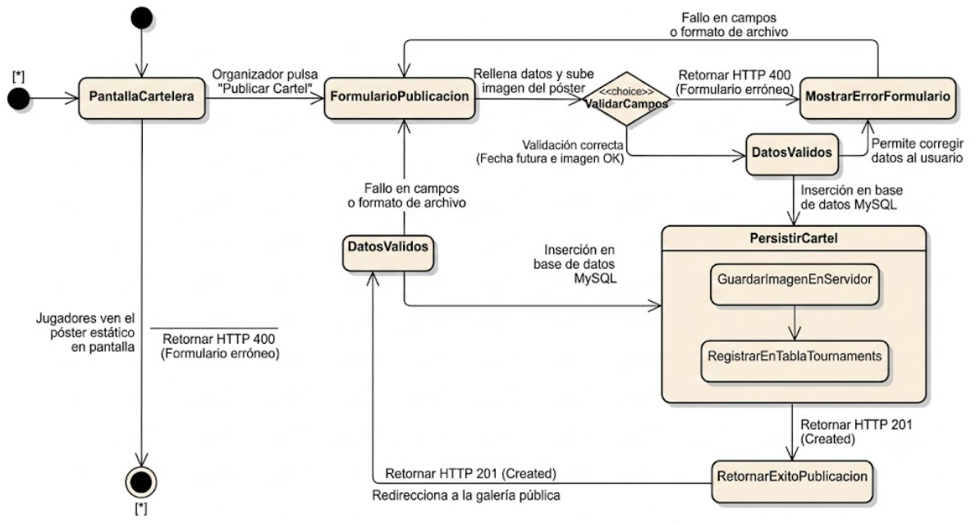

4.3. Diseño Software (Arquitectura e Implementación Real)
Este apartado detalla la arquitectura de software elegida y la topología técnica utilizada para dar soporte robusto a la cartelera de torneos en enbido.eus.

4.3.1. Patrones de Diseño Aplicados
Para lograr un alto grado de desacoplamiento, facilitar las pruebas unitarias y simplificar la mantenibilidad del código, el módulo de Torneos Físicos implementa los siguientes patrones de diseño de software estándar:
- Patrón MVC (Model-View-Controller):
  - Modelo (Model): Representado por la clase de negocio JPA PhysicalTournament.java, encargada de mapear el esquema de datos en la base de datos MySQL.
  - Controlador (Controller): Implementado en PhysicalTournamentController.java. Expone los endpoints REST encargados de recibir las peticiones de subida y consulta de pósters.
  - Vista (View): Componentes visuales responsivos en React (TournamentPage.tsx, TournamentCard.tsx, PublishForm.tsx) que pintan la cartelera.
- Patrón de Capa de Servicio (Service Layer):
  - Centralizado en PhysicalTournamentService.java. Encapsula las reglas lógicas del negocio (como comprobar que la fecha de inicio del torneo presencial no sea anterior a la fecha actual) y separa el controlador directo de las capas de persistencia de datos.
- Patrón de Persistencia (Repository Pattern):
  - Implementado mediante la interfaz PhysicalTournamentRepository.java extendiendo de JpaRepository. Esto abstrae el acceso de datos de MySQL e interactúa mediante Hibernate sin acoplar la lógica del servidor a consultas SQL nativas directas.
- Patrón de Inyección de Dependencias (Dependency Injection):
  - Gestionado de forma nativa por Spring Boot a través de sus anotaciones de inyección de componentes en tiempo de ejecución, lo que favorece el principio de inversión de control (IoC).

4.3.2. Diagrama de Clases UML de Diseño
A continuación se presenta el diagrama de clases estático que detalla la relación estructural entre las clases del backend desarrolladas en Java y los componentes interactivos del frontend estructurados bajo React:
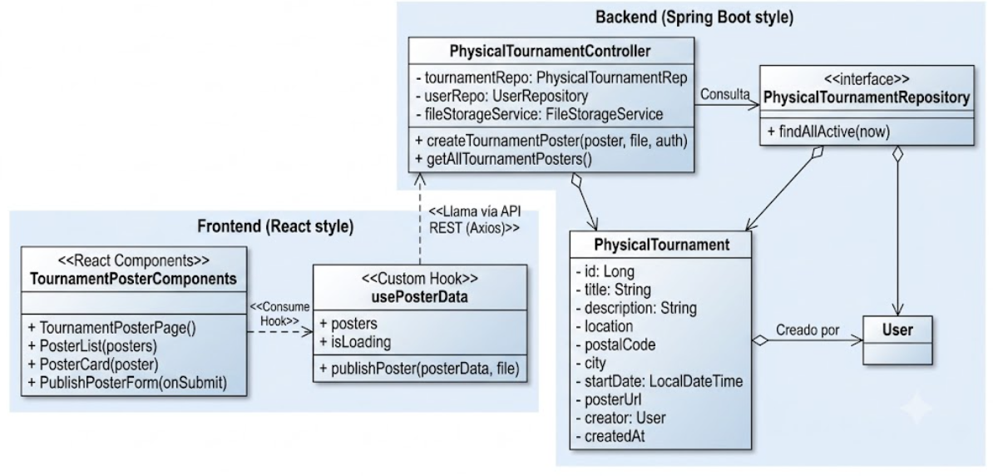

4.3.3. Diagrama de Secuencia UML (Publicación de un Cartel de Torneo)
Este diagrama modela la secuencia temporal de las llamadas e intercambios asíncronos cuando un organizador cumplimenta el formulario para subir y publicar un nuevo póster informativo en el tablón digital:
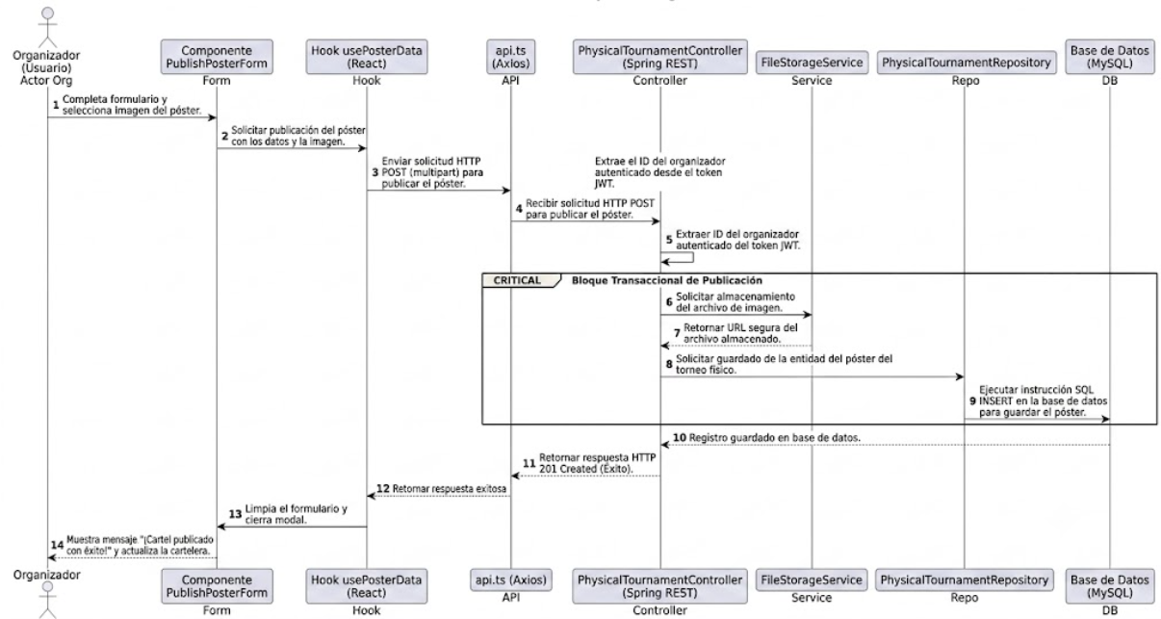

4.3.4. Diagrama de Colaboración / Comunicación
Este diagrama pone énfasis en la topología estructural y en los canales de comunicación de los objetos del sistema durante el proceso de guardado y almacenamiento del cartel en el servidor de ficheros:
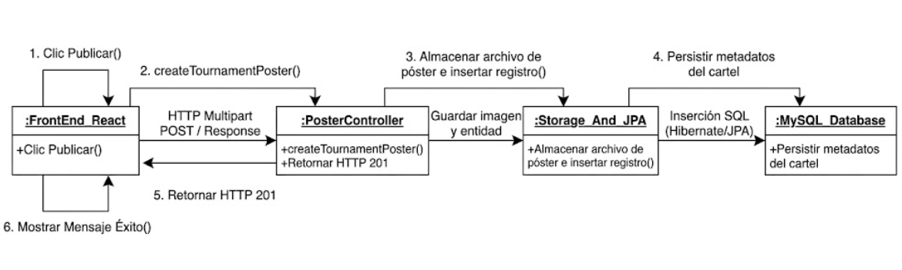

4.3.5. Justificación Técnica de Decisiones de Diseño
- Almacenamiento Desacoplado de Archivos Binarios (File Storage Service):
Guardar imágenes directamente como datos binarios en la base de datos MySQL (antipatrón BLOB) degrada de forma exponencial el rendimiento de las consultas y sobrecarga el uso de memoria del servidor de base de datos. Por ello, la arquitectura de enbido.eus procesa los archivos binarios de forma asíncrona mediante un FileStorageService, guardando el póster en el sistema de ficheros del servidor y persistiendo en MySQL únicamente la cadena de texto con la URL segura. Esto garantiza consultas extremadamente veloces y una infraestructura escalable.
- Filtros en el Servidor frente a Filtros en el Cliente:
Para evitar sobrecargar de información el dispositivo del jugador, el filtrado de carteles del pasado se ejecuta directamente en el servidor MySQL a través de la consulta optimizada findAllActive. De este modo, la base de datos solo retorna los torneos que se celebrarán en el futuro, reduciendo de manera drástica el tráfico de red (ancho de banda) y garantizando que la aplicación cargue de manera instantánea incluso en conexiones móviles lentas.
- Modularidad a través de Custom Hooks en React (usePosterData.ts):
La lógica de consumo de la API, el manejo de peticiones multipart/form-data y el control de errores de red se delegan de manera exclusiva al Custom Hook usePosterData.ts. Esto permite mantener los componentes del frontend (vistas) limpios de lógica de red, facilitando la mantenibilidad, reutilización y adaptabilidad ante futuros cambios en el diseño visual de la cartelera sin afectar al comportamiento técnico del sistema.

5 Funcionalidad: Autenticación de Dos Factores (2FA)

5.1 Descripción Funcional

5.1.1. Propósito de la Funcionalidad
La funcionalidad de Autenticación de Dos Factores (2FA) tiene como objetivo principal proporcionar una capa de seguridad criptográfica opcional y voluntaria sobre el inicio de sesión convencional (correo y contraseña). Al segmentar la autenticación tradicional en un flujo de dos fases, se protege el acceso de los jugadores a la plataforma enbido.eus, resguardando sus perfiles de juego, su ELO y su inventario de cosméticos acumulado frente a accesos no autorizados.

5.1.2. Problema que Resuelve
Compromiso de credenciales estáticas: Las contraseñas tradicionales suelen verse comprometidas debido a la reutilización en sitios web externos de menor seguridad o por ataques de fuerza bruta. Este módulo garantiza que, incluso si un atacante obtiene la contraseña del jugador, la cuenta permanezca blindada al requerirse el acceso físico inmediato a su correo electrónico personal para obtener el código transitorio.
Fraude e interceptación de sesiones: Mitiga los riesgos de suplantación de identidad en las mesas de Mus competitivas, impidiendo que terceros jueguen en nombre de un usuario registrado alterando fraudulentamente sus estadísticas de clasificación.

5.1.3. Actores Implicados
Jugador Registrado (Usuario): Actor principal que interactúa con el frontend para conmutar el estado del 2FA en su panel de cuenta, ingresa sus credenciales en el inicio de sesión y cumplimenta el código de seguridad dinámico recibido.
Sistema (Backend): Valida las credenciales tradicionales, genera de forma segura el código numérico transitorio, calcula su tiempo de expiración y asume de manera transaccional la verificación y posterior emisión de los tokens JWT de sesión.
Servidor de Correo (Mail Service): Componente auxiliar asíncrono encargado de despachar el código de seguridad al buzón de correo electrónico asociado al jugador.

5.1.4. Información que Maneja
Identidad de Usuario (User): Atributos de ID del usuario, nombre y correo electrónico unívoco donde se despachará el código temporal de validación.
Autenticación Local (LocalAuth): Almacena las variables de control de seguridad física del usuario, compuestas por el flag de activación (two_factor_enabled), el código aleatorio de un solo uso de 6 dígitos (two_factor_code) y el timestamp límite de validez (two_factor_code_expires_at).
Servicios de Mensajería: Credenciales de conexión SMTP e hilos asíncronos encargados de estructurar la plantilla del correo de seguridad.

5.2 Diagramas de Análisis de la Funcionalidad

5.2.1. Diagrama de Casos de Uso
El siguiente diagrama detalla los casos de uso para la interacción del Jugador con el motor de seguridad de Dos Factores (2FA):
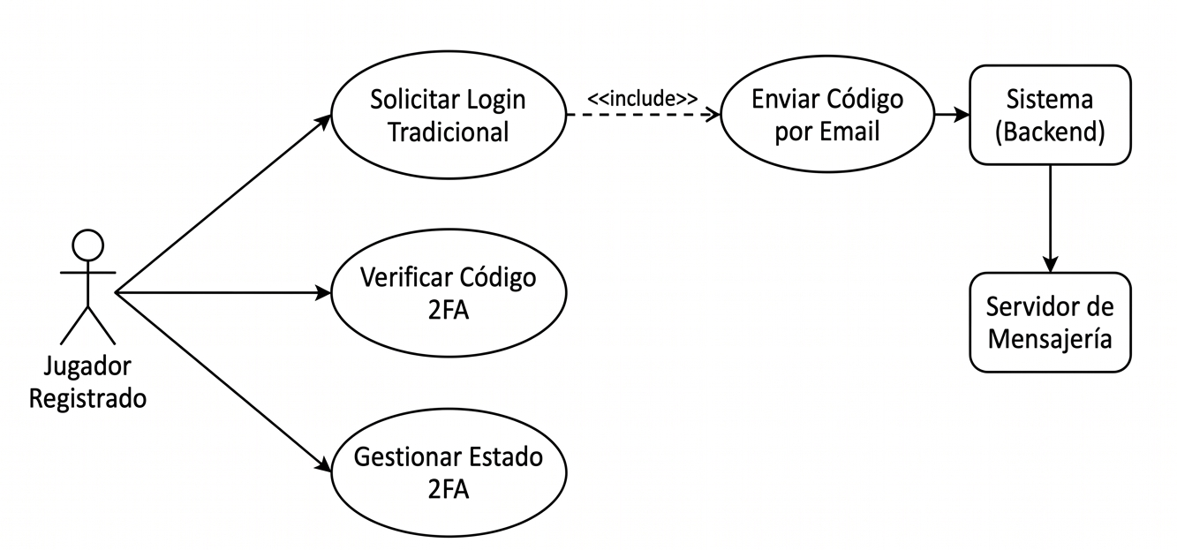
Descripción de los Caso de Usos:
CU1: Activar/Desactivar Doble Factor (2FA)
Descripción | El jugador accede a su panel de cuenta y decide habilitar o deshabilitar de forma persistente la capa de autenticación de dos factores en su perfil de seguridad.
Actores | Jugador Registrado (Usuario).
Precondiciones | El jugador ha iniciado sesión correctamente en la aplicación y se encuentra autenticado con un token JWT válido.
Flujo normal | 1. El Jugador hace clic en el conmutador (Switch) para modificar el estado de "Doble Factor (2FA)" en su panel de cuenta.  2. El frontend de React realiza una llamada asíncrona POST al endpoint /api/usuarios/me/2fa/toggle enviando el estado de activación en el JSON del cuerpo de la petición.  3. El backend intercepta la llamada, valida la firma del JWT mediante el interceptor y extrae el userId del atributo del request.  4. El UserService procesa la solicitud mediante toggle2Fa y establece el campo two_factor_enabled de la tabla local_auth en el valor solicitado.  5. El backend responde con un código de estado HTTP 200 OK conteniendo un JSON con el nuevo estado.  6. El frontend actualiza los estados en React, asimila visualmente la posición del switch y renderiza una notificación flotante (Toast) indicando que el 2FA ha sido actualizado con éxito.
Flujo alternativo | 3.1 Usuario sin credenciales locales: Si el jugador se autenticó a través de Google OAuth sin haber registrado una contraseña local previa, la base de datos carece de una tupla para el usuario en local_auth. El UserService lanza IllegalArgumentException ("No se puede configurar 2FA para cuentas de terceros sin contraseña local") devolviendo HTTP 400. El frontend muestra un Toast de error.
Postcondiciones | El estado de activación del doble factor queda persistido de forma permanente para los futuros inicios de sesión del jugador.

CU2: Autenticar Credenciales (Login Fase 1)
Descripción | Al intentar iniciar sesión con credenciales válidas, el sistema evalúa si el 2FA está activo. De ser así, bloquea el inicio directo y expide un código dinámico de un solo uso por correo electrónico.
Actores | Jugador Registrado (Usuario), Sistema (Backend).
Precondiciones | El usuario no se encuentra baneado en la plataforma de juego (is_banned = FALSE).
Flujo normal | 1. El Jugador introduce su nombre de usuario o email junto con su contraseña en el formulario de login y hace clic en "Iniciar Sesión".  2. El frontend de React envía una petición POST al endpoint público /api/usuarios/login.  3. El backend procesa la llamada mediante UserController y valida las credenciales contrastándolas con la contraseña cifrada con BCrypt en la base de datos.  4. El UserService detecta que el campo two_factor_enabled del usuario es verdadero (TRUE).  5. El sistema genera un código numérico criptográficamente seguro de 6 dígitos mediante SecureRandom y establece su marca de expiración sumando 5 minutos a la hora actual ().  6. El backend almacena de forma transaccional el código y su expiración en la tabla local_auth de MySQL.  7. El backend lanza una tarea asíncrona delegando a MailService el envío de un correo electrónico con el código de seguridad.  8. El backend responde con un HTTP 200 OK conteniendo un JSON con twoFactorRequired en verdadero y el tempUserId.  9. El frontend intercepta la respuesta, congela el formulario convencional, despliega la pantalla de introducción de código de verificación 2FA e inicia una cuenta atrás de vencimiento.
Flujo alternativo | 3.1 Credenciales incorrectas: Si la contraseña o el identificador no coinciden con los registros de la base de datos, el backend lanza RuntimeException ("Credenciales inválidas") devolviendo HTTP 401 Unauthorized. El frontend lo detecta y renderiza un mensaje flotante de error.  4.1 2FA desactivado: Si el flag de 2FA es falso, el backend emite directamente el token de acceso JWT firmado, respondiendo con un HTTP 200 OK con twoFactorRequired en falso y el accessToken final. El frontend inicia sesión de inmediato sin transicionar de pantalla.
Postcondiciones | El código temporal queda asociado a la sesión de login del usuario en la base de datos, y el frontend de React entra en estado de espera para la Fase 2.

CU3: Verificar Código 2FA (Login Fase 2)
Descripción | El jugador cumplimenta el código recibido por correo electrónico en la interfaz para completar el login y obtener su token JWT definitivo de acceso.
Actores | Jugador Registrado (Usuario), Sistema (Backend).
Precondiciones | Se ha completado con éxito la Fase 1 del login (CU2) y se muestra el formulario de código en la UI.
Flujo normal | 1. El Jugador introduce el código de 6 dígitos en los campos interactivos de la interfaz y hace clic en "Verificar".  2. El frontend de React envía una petición POST al endpoint público /api/usuarios/login/verify-2fa enviando el userId temporal y el código en el JSON del cuerpo de la solicitud.  3. El backend intercepta la llamada, recupera el registro de la tabla local_auth y comprueba que el código coincida exactamente con el guardado en la columna two_factor_code.  4. El sistema evalúa matemáticamente que la marca de tiempo actual del servidor sea anterior a la de expiración ().  5. El backend elimina de forma transaccional el código y la fecha de expiración de las columnas del registro para impedir su reutilización.  6. El JwtService genera el token JWT definitivo firmado con los claims de sesión del usuario.  7. El backend responde con un código de estado HTTP 200 OK adjuntando el token (accessToken) y la confirmación de autenticación.  8. El frontend almacena el token en su localStorage de sesión, limpia el estado de los formularios de login y redirige al usuario a la página de inicio de la aplicación de juego.
Flujo alternativo | 3.1 Código incorrecto: Si el código numérico introducido no coincide con el guardado en local_auth, el backend lanza RuntimeException ("Código de verificación incorrecto") devolviendo HTTP 401 Unauthorized. El frontend lo intercepta y muestra un aviso visual en rojo.  4.1 Código expirado: Si la hora actual es posterior a two_factor_code_expires_at, el backend borra preventivamente los campos y lanza RuntimeException ("El código de verificación ha expirado") devolviendo HTTP 401. El frontend lo detecta, muestra una advertencia y habilita el botón de reenvío de código.
Postcondiciones | El usuario queda autenticado completamente en el sistema, y el código de un solo uso es invalidado irreversiblemente en la base de datos para prevenir ataques de repetición.

5.2.2. Diagrama de Actividad (Proceso de Login con 2FA)
A continuación se detalla el flujo de control dinámico del proceso completo de login tradicional con la bifurcación condicional de segundo factor:
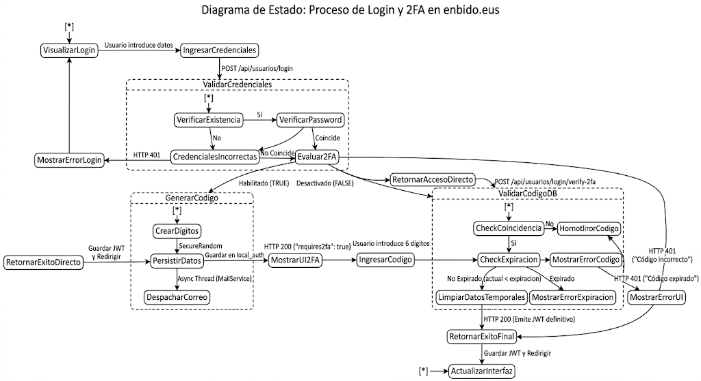

5.3 Diseño Software (Arquitectura e Implementación Real)
Este apartado explica detalladamente la realización técnica de la autenticación en dos fases en enbido.eus, uniendo el frontend (React/TypeScript) con el backend (Spring Boot/JPA/MySQL).

5.3.1. Patrones de Diseño y Arquitectura Aplicados
La aplicación sigue una arquitectura limpia estructurada en capas, haciendo uso intensivo de los siguientes patrones de diseño recomendados por los estándares de ingeniería de software:
Patrón MVC (Model-View-Controller):
Modelo: Representado por las entidades JPA en el backend (User.java, LocalAuth.java) que mapean el esquema relacional físico de la base de datos MySQL.
Vista (Frontend): Implementado en React mediante componentes interactivos altamente estructurados (LoginForm.tsx, AccountPage.tsx).
Controlador: El controlador REST UserController.java expone e intermedia los endpoints HTTP correspondientes (/api/usuarios/login, /api/usuarios/login/verify-2fa, /api/usuarios/me/2fa/toggle) para la comunicación entre la vista y las reglas de seguridad.
Patrón Service Layer (Capa de Servicio):
Aplicado de manera centralizada en UserService.java y asistido asíncronamente por MailService.java. Encapsula la validación temporal lógica (comprobar matemáticamente la vigencia del código), la generación criptográfica aleatoria segura y aísla la capa de controladores REST de la manipulación directa de la persistencia de base de datos.
Patrón Repository (Capa de Persistencia / Data Access Object - DAO):
Implementado mediante la interfaz LocalAuthRepository.java y UserRepository.java heredando de JpaRepository. Proporciona una abstracción de alto nivel sobre la base de datos MySQL, permitiendo gestionar los estados del 2FA de forma limpia sin acoplar el servidor de aplicaciones a consultas SQL nativas directas.
Patrón DTO (Data Transfer Object):
Utilizado a través de LoginRequest.java y LoginResponseDto.java para modelar de forma precisa los datos JSON que viajan por la red, previniendo el envío innecesario de contraseñas u otros datos internos y eliminando dependencias circulares.
Inyección de Dependencias (DI / Singleton):
Gestionado de forma nativa por el contenedor de Spring Boot mediante la inyección por constructor de las interfaces de repositorios y clases de servicio (que actúan como Singletons en tiempo de ejecución).
Patrón de Comportamiento: Interceptor (Chain of Responsibility):
Implementado en JwtInterceptor.java y JwtAuthenticationFilter.java. Actúa en el perímetro de la red de la aplicación filtrando el token JWT de las peticiones que intentan cambiar el estado de activación del 2FA, asegurando que solo peticiones legítimas de usuarios autenticados invoquen transacciones en /api/usuarios/me/2fa/toggle.

5.3.2. Diagrama de Clases UML de Diseño
El siguiente diagrama detalla la estructura estática de clases real del código, ilustrando la interacción limpia entre las clases del Backend de Spring Boot y los tipos/componentes del Frontend de React:
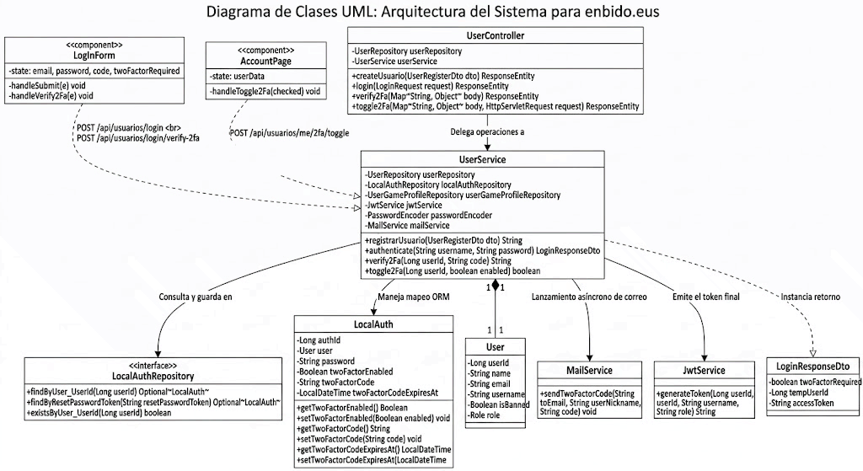

5.3.3. Diagrama de Secuencia UML (Procesamiento de un Login con 2FA)
Este diagrama de interacción detalla la secuencia temporal de mensajes para el escenario de autenticación exitoso de un jugador que tiene el doble factor activado en su perfil de juego:
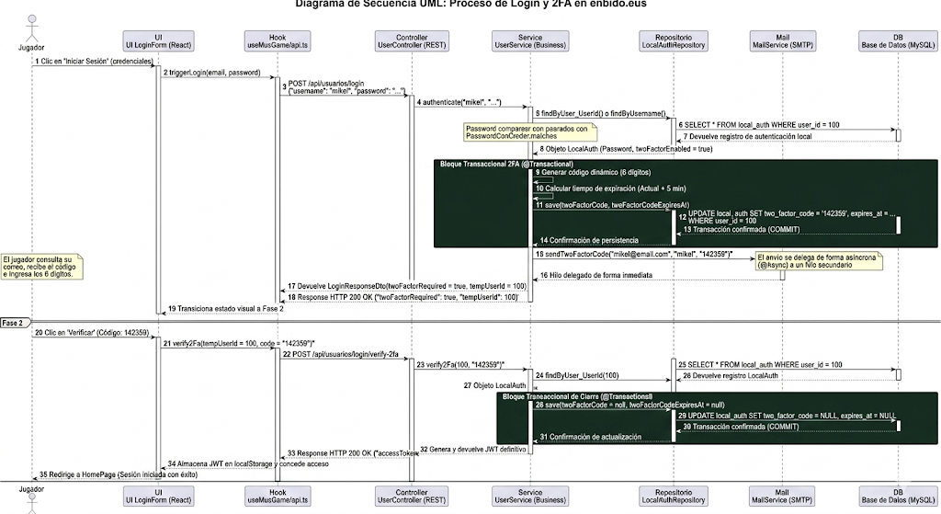

5.3.4. Diagrama de Colaboración / Comunicación
A diferencia del diagrama de secuencia, el diagrama de colaboración pone énfasis en la organización estructural de los objetos y los flujos perimetrales que participan en el proceso de inicio de sesión con segundo factor:
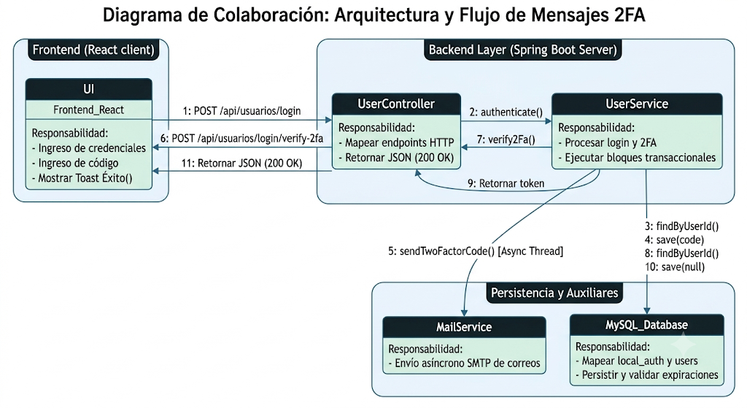

5.3.5. Justificación Técnico de Decisiones de Diseño
Criptografía y Generación Segura de un Solo Uso (SecureRandom):
Para la generación del código de verificación de 6 dígitos no debe utilizarse java.util.Random, ya que se basa en un generador congruencial pseudoaleatorio predecible si se determina su semilla original. En su lugar, el sistema de enbido.eus utiliza la clase java.security.SecureRandom, que genera números pseudoaleatorios criptográficamente fuertes garantizando que el código de verificación sea totalmente impredecible.
Aislamiento de Envío de Mensajería Electrónica Asíncrona (Async Mail Service):
La conexión física con los servidores de mensajería (SMTP) suele estar afectada por latencias variables que pueden demorar la respuesta de una petición HTTP . Para evitar colas de espera que mermen drásticamente la experiencia de usuario durante el login, el método sendTwoFactorCode de la clase MailService se ejecuta en un hilo de trabajo secundario independiente a través de la anotación de Spring @Async. De esta forma, el hilo principal HTTP persiste los cambios en la base de datos y responde al cliente de inmediato, mientras que el envío del correo se procesa asíncronamente en segundo plano.
Mitigación de Ataques de Repetición (Replay Attacks):
Si un atacante lograra capturar el código de seguridad de 6 dígitos que viajó a través de la red del usuario o leyera el buzón de correo, podría intentar reutilizarlo. Para blindar el sistema frente a este riesgo, la base de datos MySQL ejecuta una limpieza inmediata de los campos two_factor_code y two_factor_code_expires_at estableciéndolos en NULL tan pronto como el backend de Spring Boot valida con éxito el código durante la verificación final. De este modo, un código de seguridad se invalida de forma irreversible al cabo de su primer y único uso.
Lógica de Vencimiento de Código en Servidor:
La expiración del código no se controla mediante variables volátiles en memoria o cookies en el navegador del cliente (las cuales podrían ser manipuladas o perderse en caso de caídas de red). En su lugar, se delega de forma estricta al motor de base de datos MySQL registrando un tipo de dato DATETIME administrado por JPA de forma transaccional.

